15 января - день зимующих птиц.

I мл. группа «Бусинки», воспитатель Томилина В.А

С раннего детства, мы приучаем детей заботиться и помогать животным и **птицам**. Зима - это очень тяжелое время для **птиц**, которые остаются зимовать в наших краях. Только люди могут спасти их от голода.

15 января - день зимующих птиц. В этот **день мы рассмотрели картинки "Зимующие птицы"**. Дети с интересом слушали о том, чем можно кормить пернатых друзей в холодное время года, посмотрели на разнообразные кормушки, которые делают для **птиц**, а также послушали их звонкие голоса.

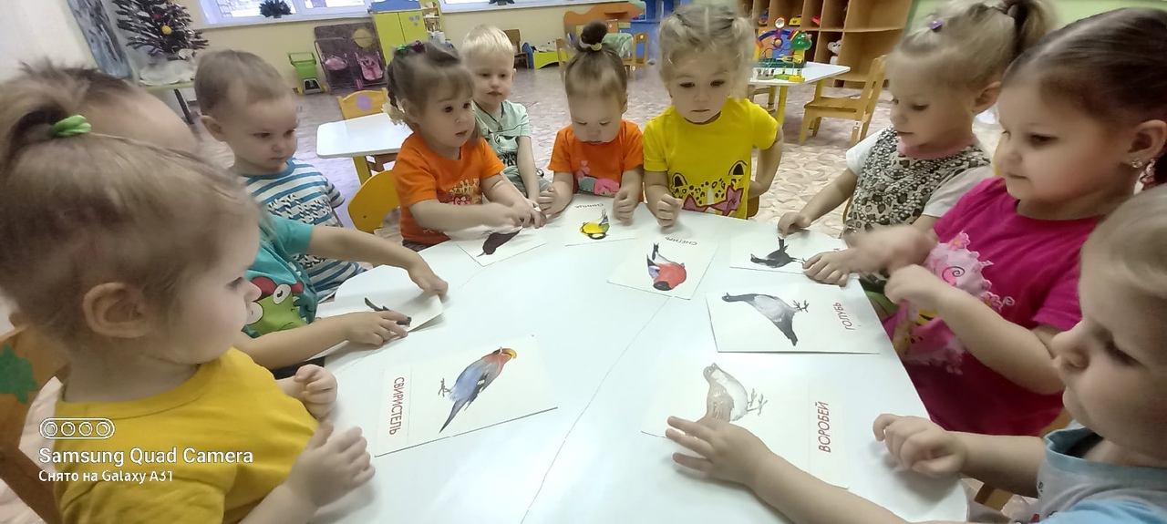

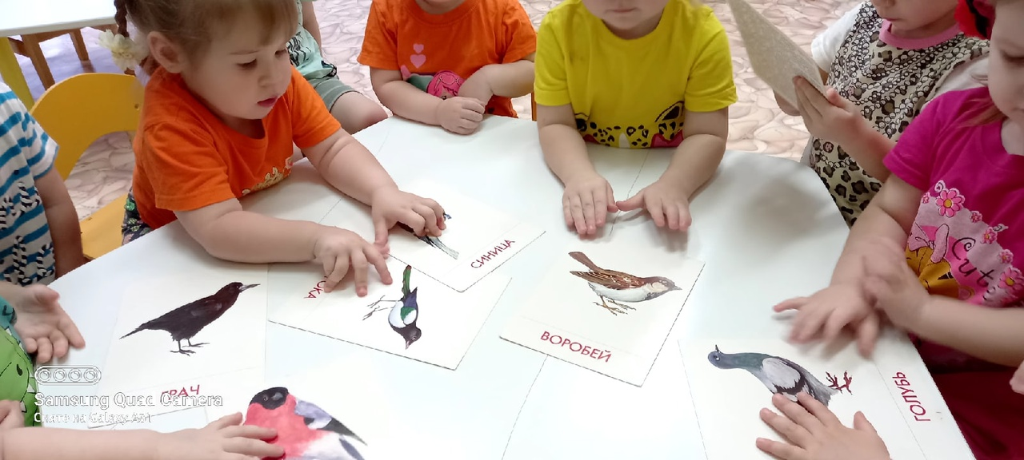

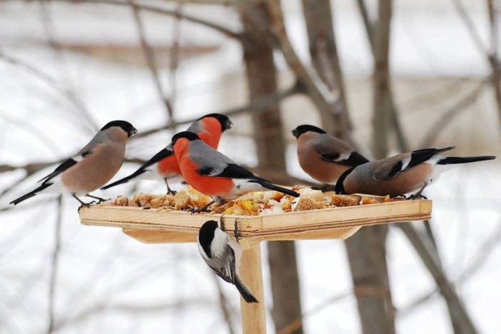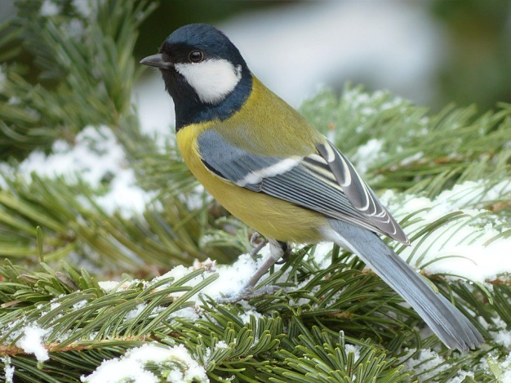

А еще мы с ребятами сделали коллективную аппликацию «Столовая для птиц»

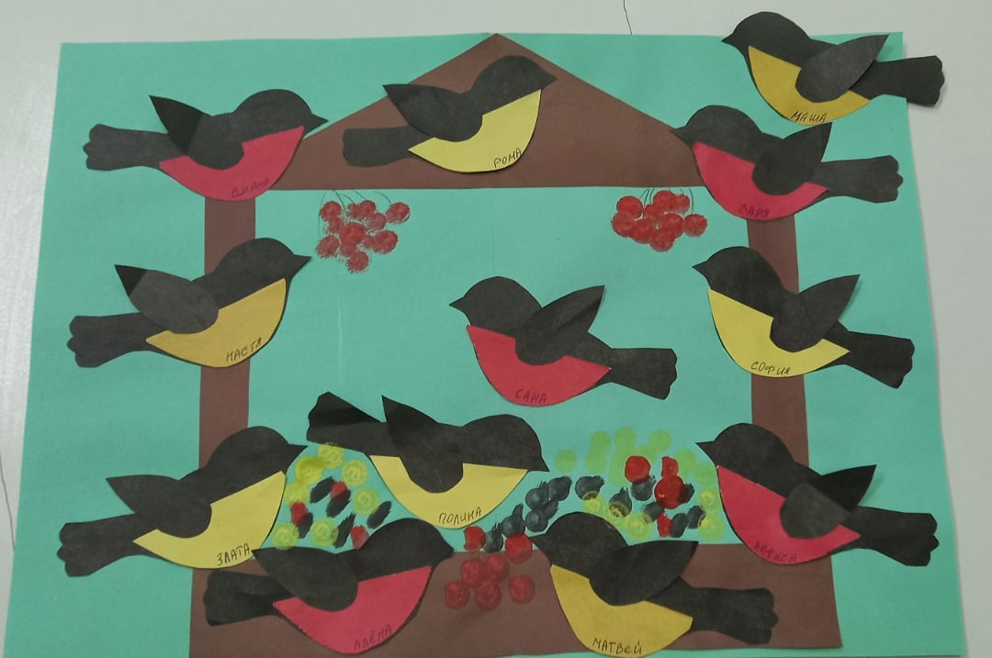

И слепили угощение - ягодки для птиц

